**פרויקט מודרנית:**

**שאלה 1:**

$\left\langle \left(123\right)\left.\left(45\right)\right\rangle = \left\{id,\left(123\right)\left(45\right), \left(132\right), \left(45\right), \left(123\right), (132)(45)\right\}\right.$

מתנהג כמו $Z_{6}$, כלומר בצורה: $\{id, a, a^{2}, a^{3}, a^{4}, a^{5}\}$– ציקלית.

$\left\langle \left(12\right), \left.(34)\right\rangle =\{id, \left(12\right), \left(34\right), \left(12\right)\left(34\right)\}\right.$

מתנהג כמו $Z_{2}⨁Z_{2}$, כלומר זו חבורת קליין, וצורתה: $\left\{id, x, y, xy=yx\right\}$.

$\left\langle \left(12\right), \left.(123)\right\rangle =\{id, \left(12\right), \left(23\right), \left(13\right),\left(123\right), \left(132\right)\}\right.$

*מתנהג כמו $S_{3}$.*

$〈(1234)〉=\{id, \left(1234\right), \left(13\right)\left(24\right), \left(1432\right)\}$

מתנהג כמו $Z_{4}$, כלומר בצורה: $\{id, a, a^{2}, a^{3}\}$– ציקלית.

***שאלה 2:***

*לוקי טעה. נפריך את טענתו:*

*נתבונן על $U_{8}$ ועל $U_{12}$:*

|  |  |  |  |  |
| --- | --- | --- | --- | --- |
| ***7*** | ***5*** | ***3*** | ***1*** | ***כפל מודולו 8*** |
| *7* | *5* | *3* | *1* | ***1*** |
| *5* | *7* | *1* | *3* | ***3*** |
| *3* | *1* | *7* | *5* | ***5*** |
| *1* | *3* | *5* | *7* | ***7*** |

|  |  |  |  |  |
| --- | --- | --- | --- | --- |
| ***11*** | ***7*** | ***5*** | ***1*** | ***כפל מודולו 12*** |
| *11* | *7* | *5* | *1* | ***1*** |
| *7* | *11* | *1* | *5* | ***5*** |
| *5* | *1* | *11* | *7* | ***7*** |
| *1* | *5* | *7* | *11* | ***11*** |

*נשים לב שאם נחליף (בשמות) בטבלאות (ב8 וב-12 בהתאמה):*

* *3 ל 5*
* *5 ל 7*
* *7 ל 11*

*נקבל את אותה הטבלה.*

***שאלה 3:***

*לוקי צדק הפעם, ישנם בדיוק 3 לוחות שונים! והם:*

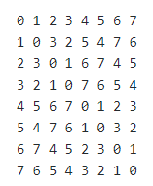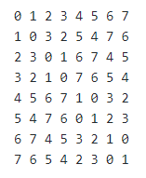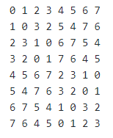

*כאשר 0 מסומן כאיבר האדיש.*